Додаток 3
до Положення про експертну групу
з попереднього розгляду документів
щодо протезування (ортезування)
учасників антитерористичної
операції, які втратили
функціональні можливості кінцівок
(пункт 7)

АНКЕТА

протезування (ортезування) учасника антитерористичної операції,

який втратив функціональні можливості кінцівки або кінцівок,

виробами підвищеної функціональності

„_____”_________20___ р.
(дата)

1. Прізвище, ім’я, по батькові ___________________________________________________________
2. Дата народження ________________________________
3. Місце проживання (перебування) _______________________________________________________
______________________________________________________________________________________
4. Контактний телефон ____________________________
5. Адреса електронної пошти (е-mail) _____________________________________________________
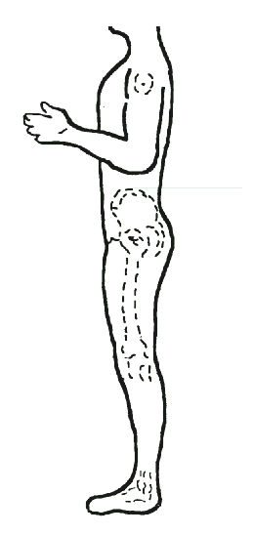
6. Паспорт (інший документ, що посвідчує особу): серія _______ № ____________, виданий ____________________________________________________________________________________________________________________________________
(ким, дата)
7. Діагноз за МКХ-10 ____________________________________________________________________________________________________________________________________

8. Супутні захворювання, ускладнення ____________________________________________________________________________________________________________________________________
9. Вага пацієнта _____________________________
10. Зріст пацієнта ____________________________
11. Ступінь мобільності _______________________
____________________________________________
12. Рівень рухового навантаження ______________
____________________________________________
(для користувачів протезів нижніх кінцівок)
13. Причини ускладнення функцій опорно-рухового апарату_______________________________
___________________________________________________________________________________ (у випадку ускладнення функціонального стану кінцівки або хребта, у тому числі за наявності малофункціональних кукс та суглобів)
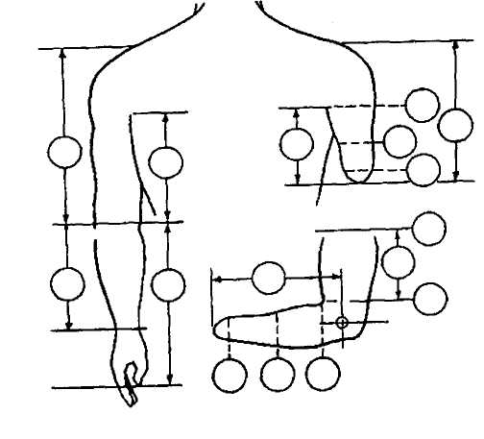

№  з/п | Назва | Відмітка про наявність або відповідь на запитання
1 | Рівні ампутації – верхні кінцівки (короткі кукси плеча, передпліччя у сполученні з ампутаційними куксами нижніх кінцівок (стегна та гомілки), хребта та наслідки торакоабдомінального поранення, що обмежують функціональний стан пацієнта)
2 | Наявність вад та захворювань кукс верхніх та нижніх кінцівок, що значно ускладнюють протезування:
 | порочні обширні болючі рубці, спаяні з кісткою
 | булавоподібні або різкоконічні кукси
 | наявність післяопікових обширних рубців тулуба, рук, ніг та кукс, що обмежують функцію суміжних суглобів
 | болючі невроми, стягнуті рубці, дефіцит шкірних покривів, пов’язані з контузіями судин нервів, м’язів та шкірних покривів
 | рани, що тривало не загоюються, остеомієліт у різних стадіях протікання
 | надмірно розвинений підшкірно-жировий прошарок кукси, що ускладнює протезування
3 | Стан та функціональні можливості збереженої кінцівки
4 | Захворювання судинної системи:
 | венозний застій, а також ускладнення з боку судинної системи - ендартеріїт, цукровий діабет, лімфостаз
5 | Захворювання суміжних суглобів:
 | посттравматичні деформації суглобів нижніх та верхніх кінцівок та хребта
 | виражені контрактури суміжних суглобів
6 | Наслідки черепно-мозкової травми та травми хребта, що обмежують руховий статус
7 | Наслідки хребтово-спинномозкової травми, поранення з обмеженням функції верхніх та нижніх кінцівок у пацієнтів, які потребують високофункціонального ортезування із зовнішнім джерелом живлення
8 | Втрата зору та слуху після поранення
9 | Проведення високофункціонального протезування та ортезування з урахуванням соціально-побутової адаптації хворого, його подальшої професійної діяльності
10 | Вік пацієнта
11 | Рівень активності пацієнта
12 | Ким пацієнт працював, дані про освіту, плани щодо подальшої праці
13 | Хобі та захоплення пацієнта
14 | У якій місцевості пацієнт живе;  кліматичні особливості місця проживання (вологість)
15 | Загальний стан здоров’я
16 | Рівень і дата ампутації
17 | Стан кукси:
 | болісний
 | рана зажила
 | наявність набряків
18 | Чи була проведена компресійна терапія для формування кукси
19 | Чи є порушення сенсорики, підвищена або знижена чутливість
20 | Який вигляд має шрам
21 | Якість підшкірної тканини (м’яка або жорстка)
22 | Чи є в куксі залишкова м’язова діяльність
23 | Чи є обмеження рухливості суміжних суглобів (лікоть, плече, хребет), в суглобах з протилежного боку
24 | Чи є тимчасовий протез;  якщо є, то який
25 | Якими є очікування від протезування
26 | Що хоче робити пацієнт за допомогою протеза
27 | Чи володіє пацієнт німецькою або англійською мовою, якщо так, то на якому рівні
28 | Пацієнт планує приїхати сам чи у супроводі
29 | Чи має пацієнт можливість приїхати в клініку на тривалий строк

Побажання (вимоги) пацієнта щодо функціональних та косметичних можливостей виробу ___________________________________________________________________
_________________________________________________________________________
_________________________________________________________________________

Підписи експертів з протезування: ________________________________
(прізвище, ім’я, по батькові)
________________________________
(прізвище, ім’я, по батькові)

